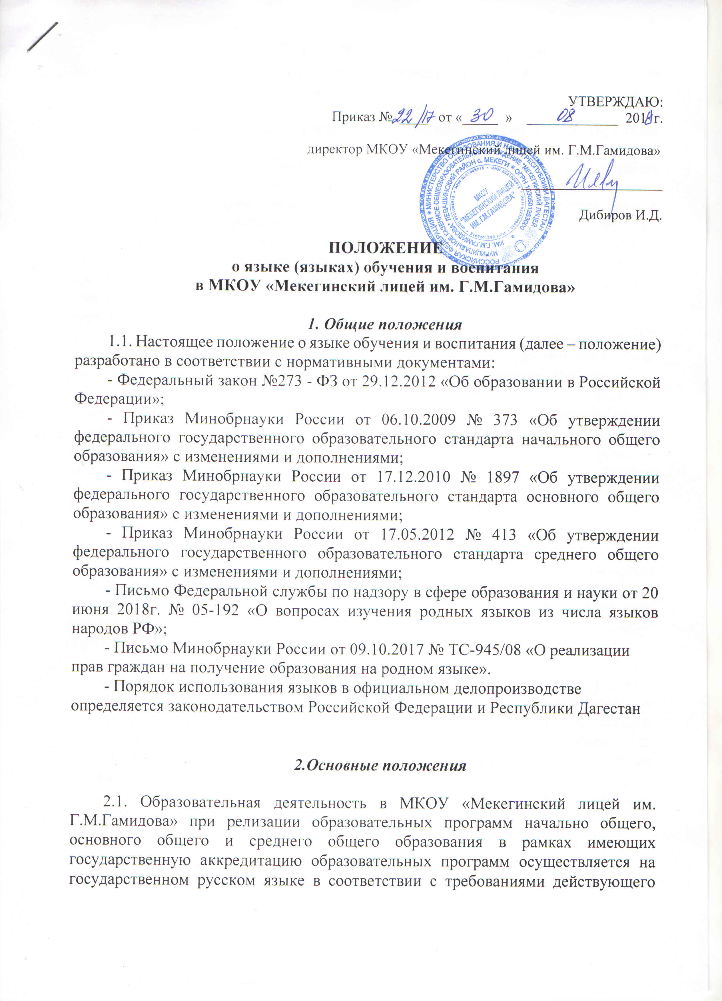

УТВЕРЖДАЮ:
Приказ № ____ от «_____ » _____________ 201 г.

директор МКОУ «Мекегинский лицей им. Г.М.Гамидова»

____________________

Дибиров И.Д.

ПОЛОЖЕНИЕ
о языке (языках) обучения и воспитания
в МКОУ «Мекегинский лицей им. Г.М.Гамидова»

1. Общие положения
1.1. Настоящее положение о языке обучения и воспитания (далее – положение) разработано в соответствии с нормативными документами:
- Федеральный закон №273 - ФЗ от 29.12.2012 «Об образовании в Российской Федерации»;
- Приказ Минобрнауки России от 06.10.2009 № 373 «Об утверждении федерального государственного образовательного стандарта начального общего образования» с изменениями и дополнениями;
- Приказ Минобрнауки России от 17.12.2010 № 1897 «Об утверждении федерального государственного образовательного стандарта основного общего образования» с изменениями и дополнениями;
- Приказ Минобрнауки России от 17.05.2012 № 413 «Об утверждении федерального государственного образовательного стандарта среднего общего образования» с изменениями и дополнениями;
- Письмо Федеральной службы по надзору в сфере образования и науки от 20 июня 2018г. № 05-192 «О вопросах изучения родных языков из числа языков народов РФ»;
- Письмо Минобрнауки России от 09.10.2017 № ТС-945/08 «О реализации прав граждан на получение образования на родном языке».
- Порядок использования языков в официальном делопроизводстве определяется законодательством Российской Федерации и Республики Дагестан

2.Основные положения

2.1. Образовательная деятельность в МКОУ «Мекегинский лицей им. Г.М.Гамидова» при релизации образовательных программ начально общего, основного общего и среднего общего образования в рамках имеющих государственную аккредитацию образовательных программ осуществляется на государственном русском языке в соответствии с требованиями действующего законодательства и Федерального государственного образовательного стандарта соответствующего уровня образования.

2.2. Изучение государственных языков Российской Федерации и Республики Дагестан.
2.1 Преподавание и изучение русского языка как государственного языка Российской Федерации и Республики Дагестан осуществляется в рамках имеющих государственную аккредитацию образовательных программ в соответствии с федеральными государственными образовательными стандартами. Количество часов в неделю (за год), отводимых на изучение предметных областей «Русский язык и литературное чтение» ( на уровне начального общего образования), « Русский язык и литературное чтение» ( на уровне основного общего образования), учебных предметов «Русский язык», «Литература» (на уровне среднего общего образования), определяется учебным планом.

2.3 Преподавание и изучение родного яыка (даргинского) как государственного языка республики Дагестан в МКОУ «Мекегинский лицей им. Г.М.Гамидова» осуществляется в рамках имеющих государственную аккредитацию образовательных программ в соответствии с федеральными государственными образовательными стандартами. Родной язык (даргинский) как государственный язык Республики Дагестан изучается на уровнях начального общего, основного общего и среднего общего образования. Количество учебных часов в неделю (за год), отводимых на изучение предмета определяется учебным планом

2.4. Выбор родного языка (даргинского) из числа языков народов Республики Дагестан осуществляется по заявлениям родителей (законных представителей) обучающихся 1-9 классов, обучающихся 10-11 классов при приеме (переводе) на обучение по имеющим государственную аккредитацию образовательным программам начального общего, основного общего и среднего общего образования. Приложение №1)

2.5. Преподавание и изучение даргинского языка как родного организовывается в рамках предметных областей «Родной язык и литературное чтение на родном языке» (на уровне начального общего образования), «Родной язык и литературное чтение на родном языке» (на уровне основного общего образования), «Родной язык и литературное чтение на родном языке» (на уровне среднего общего образования). Количество учебных часов в неделю (за год), отводимых на изучение предмета определяется учебным планом

2.6. Язык (языки) воспитания

. Внеурочная деятельность и воспитательная работа в школе осуществляется на русском языке в соответствии с утвержденными планами внеурочной деятельности и воспитательной работы.

2.7. Изучение иностранных языков

В рамках имеющих государственную аккредитацию образовательных программ МКОУ «Мекегинский лицей им. Г.М.Гамидова» осуществляет преподавание и изучение иностранных языков (английский язык,) со 2 класса на уровне начального общего образования, основного общего образования и среднего общего образования. Количество учебных часов в неделю (за год), отводимых на изучение предмета определяется учебным планом

3.Организация образовательной деятельности

3.1. Государственный русский язык изучается в рамках предметов «Русский язык», «Литературное чтение» на уровне начального общего образования, «Русский язык» «Литература» на уровне основного и среднего общего образования.

3.4. Преподавание и изучение русского языка, родного языка из числа языков народов Российской Федерации, государственных языков республик Российской Федерации, в том числе русского языка как родного языка, иностранных языков осуществляется в соответствии с федеральными государственными образовательными стандартами начального, основного, среднего общего образования.

Приложение 1

Форма заявления родителей (законных представителей) обучающихся на выбор языка обучения

Директору
МКОУ «Мекегинский лицей им. Г.М.Гамидова»
Дибирову И.Д.

__________________________________________
(Ф.И.О. заявителя)

Заявление – согласие
родителей (законных представителей) на изучение родного языка

Я, ________________________________________________________________

даю согласие на изучение родного языка: аварского, даргинского, русского как родного ( нужное подчеркнуть) в объёме, определённом учебным планом, моим ребёнком

___________________________________________________

учащимся __________ класса.

Дата: ______________ Подпись ___________

_______________________________________________
(подпись, расшифровка)

